Башҡортостан республикаһы  Краснокама районы  Муниципаль районының  «Берҙәмдежур-диспетчерлыҡ хеҙмәте» муниципаль-бюджет  учреждениеһы  452930, Николо-Березовка ауылы, Ленин урамы, 8;  Тел.: 8(34759)7-65-70, 112 (сот.)  Эл.адрес: eddskrasnokama@yandex.ru | 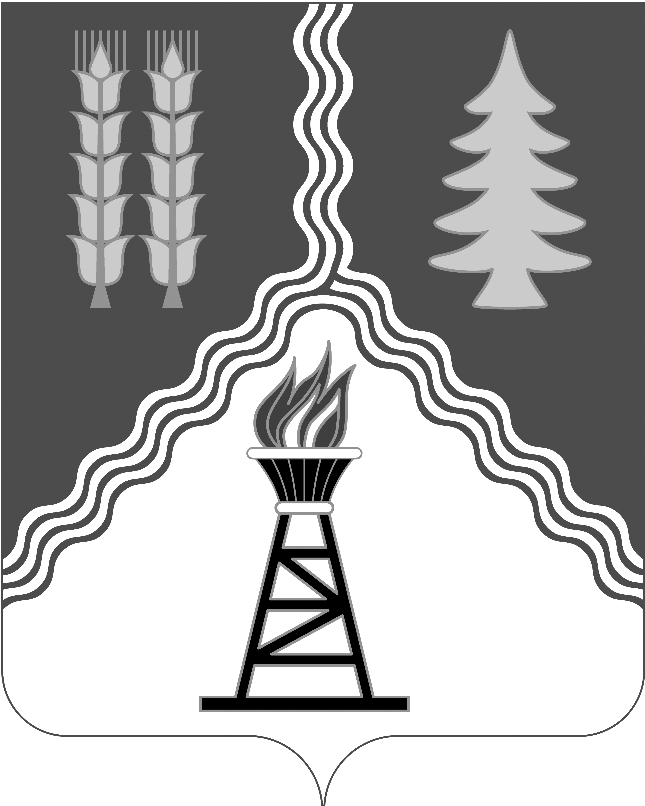 | Муниципальное бюджетное учреждение «Единая дежурно-диспетчерская служба» Муниципального района Краснокамский район  Республики Башкортостан  452930, с.Николо-Березовка,  ул.Ленина, д.8;  Тел.: 8(34759)7-65-70, 112 (сот.)  Эл.адрес: eddskrasnokama@yandex.ru

Оперативному дежурному ГО

ДОНЕСЕНИЕ
О ПОЛУЧЕНИИ СИГНАЛА ПО СИСТЕМЕ «ПАРУС»

13.01.2021г. в 11 час. 29 мин. (мск) для глав АМО: 14.01.2021г. в ночные часы по востоку ожидается понижение температуры до -35°,днем в отдельных районах гололёд, местами порывы ветра до 18 м/с.

Диспетчер ЕДДС
МР Краснокамский район Шафикова Э.Г.

